“Skolēnu vasaras nodarbinātība”
Kā reģistrēties skolēnu vasaras darbam
Nodarbinātības valsts aģentūras CV un vakanču portālā

Reģistrēšanās CV un vakanču portālā
  - Reģistrēšanās skolēnu vasaras darbam ir iespējama personām (skolēniem) no 15 līdz 20 gadiem (ieskaitot), kuras iegūst izglītību vispārējās, profesionālās vai speciālās izglītības iestādēs. Reģistrēšanās ir iespējama tikai 1 reizi tekošajā gadā. Lai skolēns reģistrētos vasaras darbam Nodarbinātības valsts aģentūras mājaslapā www.nva.gov.lv izvēlnē jāizvēlas CV un vakanču portāls https://cvvp.nva.gov.lv, vēlams izmantot interneta pārlūkus Mozilla Firefox vai Google Chrome.
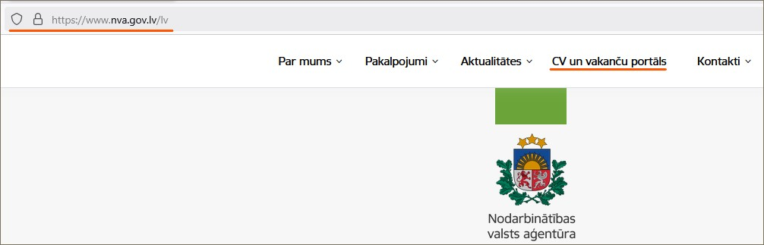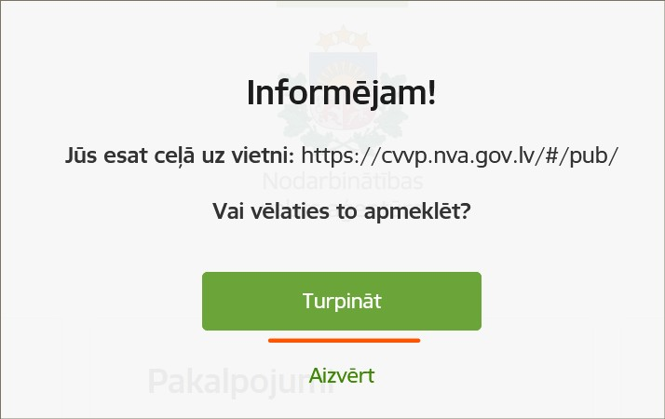

  - Aģentūras mājaslapā atverot CV un vakanču portālu, CV un vakanču portāla vietnes lapas augšējā labajā stūrī izvēlas darbību Pieslēgties.
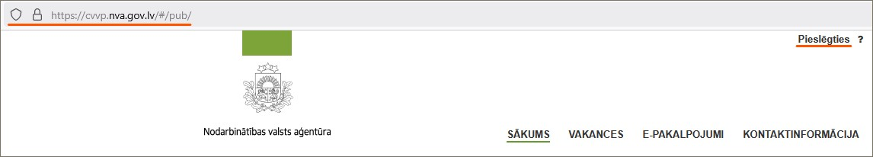

  - Latvija.lv autorizācijai ir jāiepazīstas ar CV un vakanču portāla lietošanas noteikumiem
- Apliecinu, ka manis sniegtā informācija ir patiesa, sniegtie dati precīzi un pārbaudāmi;
Esmu informēts, ka Nodarbinātības valsts aģentūra kā pārzinis veiks manu personas datu (vārds, uzvārds, personas kods) apstrādi, lai nodrošinātu CV un vakanču portāla reģistrētā lietotāja konta izveidi (informācija par personas datu apstrādi Nodarbinātības valsts aģentūrā ir atrodama tīmekļa vietnē www.nva.gov.lv;Apņemos savlaicīgi informēt Nodarbinātības valsts aģentūru par jebkādu neatļautu mana reģistrētā lietotāja konta izmantošanas gadījumu.
Ieliekot atzīmi, tiek apliecināts, ka “Esmu iepazinies ar augstākminētajiem Portāla lietošanas noteikumiem”, izvēlas darbību PIESLĒGTIES.

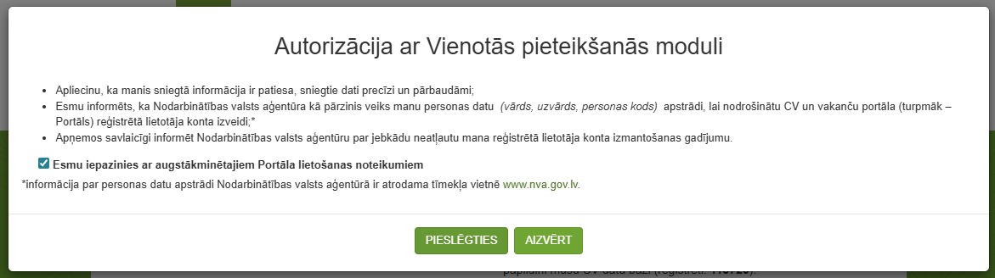

  - Pieslēdzoties vienotās pieteikšanās modulim, jāpiekrīt identifikācijas veikšanas noteikumiem un personas datu nosūtīšanai e-pakalpojuma sniedzējam Nodarbinātības valsts aģentūrai un, izmantojot vienu no sev pieejamiem elektroniskās identifikācijas līdzekļiem, jāpieslēdzas CV un vakanču portālam.

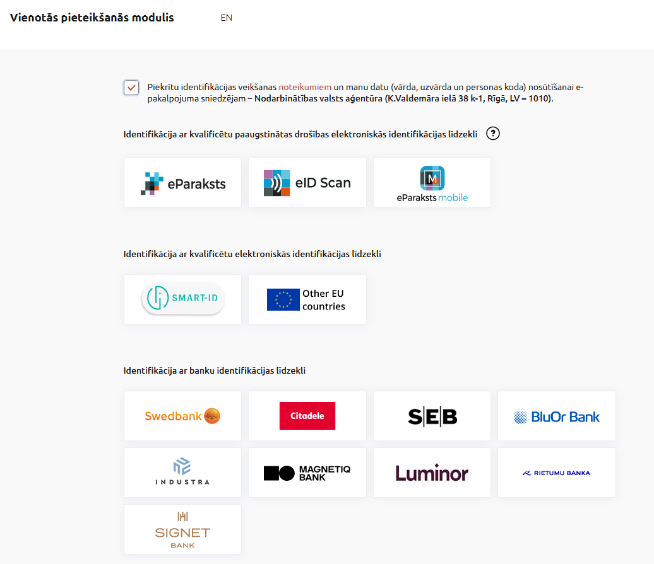

  - Pieslēdzoties CV un vakanču portālam, CV un vakanču portāla sadaļā “Sākums” jāatrod saite “Pieteikties skolēnu vasaras darbam”. Reģistrēšanās skolēnu vasaras darbam ir iespējams personām no 15 līdz 20 gadiem (ieskaitot), kuras iegūst izglītību vispārējās, profesionālās vai speciālās izglītības iestādēs. Reģistrēšanās ir iespējama tikai 1 reizi tekošajā gadā.

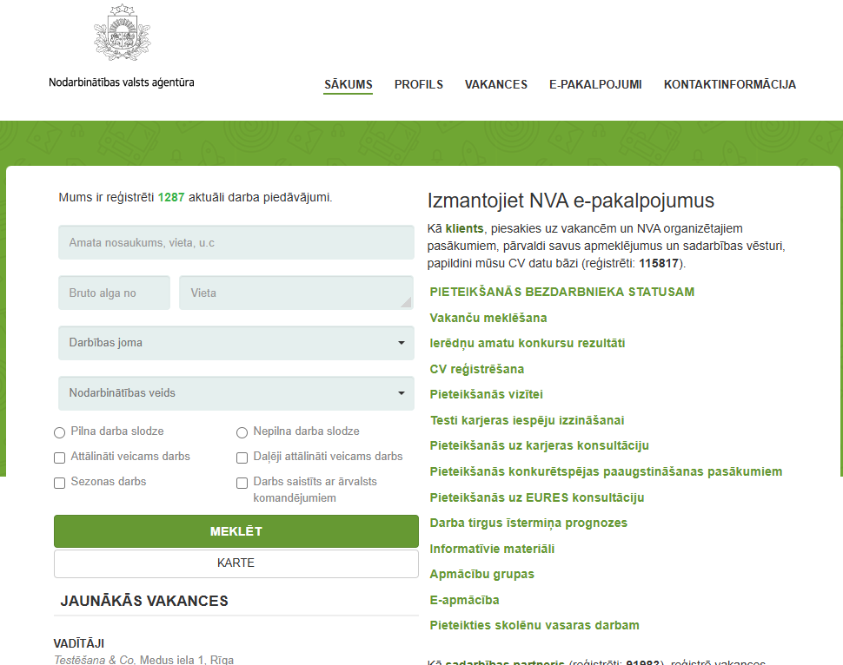

  - Uzspiežot uz saites “Pieteikties skolēnu vasaras darbam”, sistēma aktualizē skolēna personas datus no iedzīvotāju reģistra.
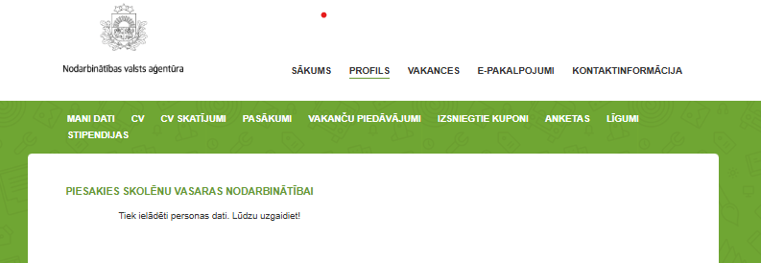

  - Ja persona atbilst pasākuma mērķa grupai, atveras pieteikuma anketa, kur skolēnam jānorāda prasītā informācija:
- Mācos Latvijas skolā – ja atzīme tiek izņemta, brīvā formā var ievadīt citu skolu, piemēram, ja mācās citā valstī;
- Skola - izvēlne no Latvijas vidējās izglītības skolu saraksta;
- Skolēna kontakttālrunis – norādāms skolēna tālrunis;
- E-pasts – norādāms skolēna e-pasts;
- Vecāka/aizbildņa kontakttālrunis – norādāms vacāka tālrunis;
Piezīmes – brīvā tekstā aizpildāms lauks, ja vēlas norādīt precizējošu informāciju.
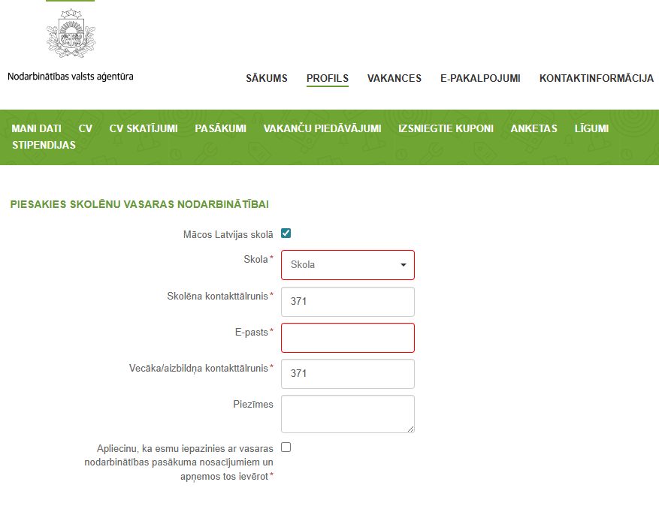

Pieteikuma anketai ir pievienota atzīme “Apliecinu, ka esmu iepazinies ar skolēnu vasaras nodarbinātības nosacījumiem un apņemos tos ievērot”. Veicot apliecināšanas atzīmi, uznirstošajā logā parādās apliecinājuma teksts par skolēnu vasaras nodarbinātības pasākuma nosacījumiem ar kuriem skolēns var iepazīties.
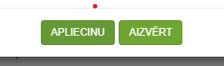

Pēc skolēnu vasaras darba nosacījumu apliecināšanas var “Pieteikties skolēnu vasaras darbam”. Darbība ir aktīva, ja ir aizpildīti visi lauki.

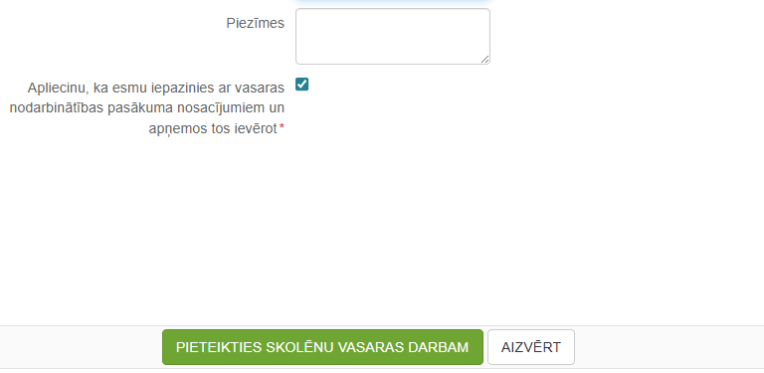

  - Pēc pieteikuma iesniegšanas parādās informatīvs paziņojums: “Tavs pieteikums dalībai “Skolēnu vasaras nodarbinātība” ir reģistrēts.

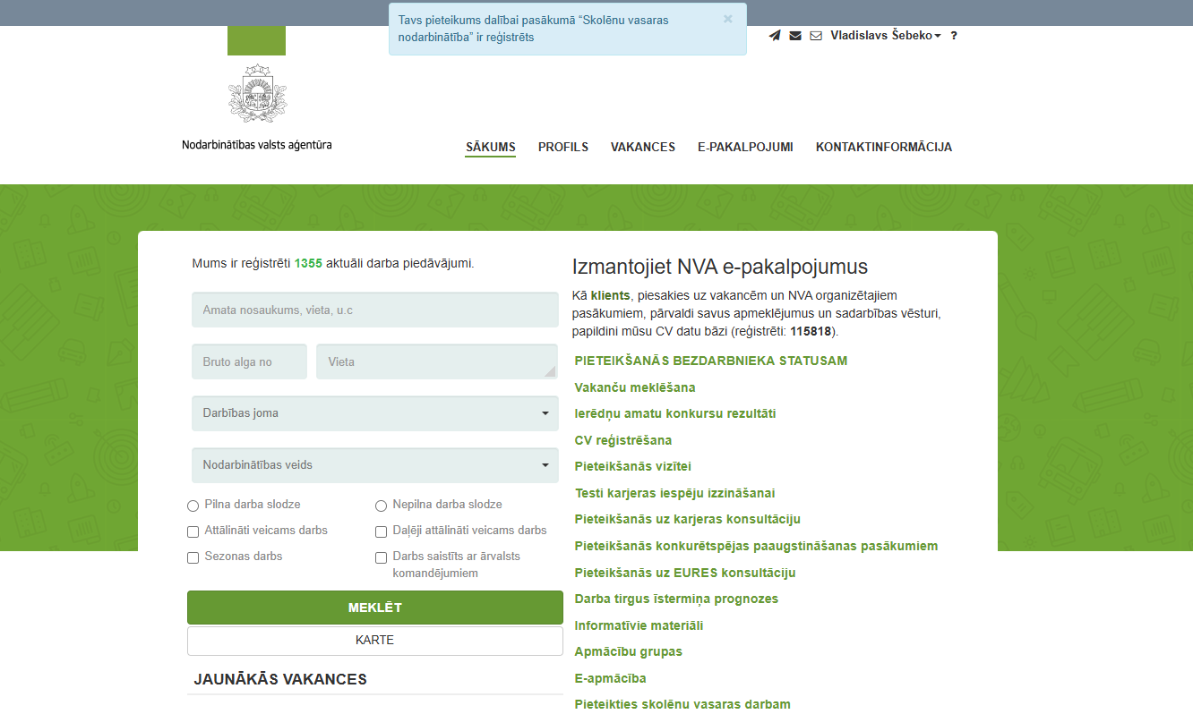

Arī CV un vakanču portāla iesūtnē (tumšā aploksne) pienāk informatīvs paziņojums: “Jūsu iesniegtais pieteikums dalībai pasākumā Skolēnu vasaras nodarbinātība ir pieņemts un tiks izskatīts”.

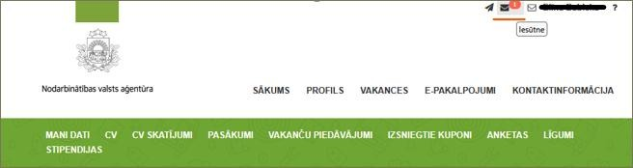

Atvērt ziņojumu ar tēmu “Reģistrēšanās skolēnu vasaras nodarbinātībai”
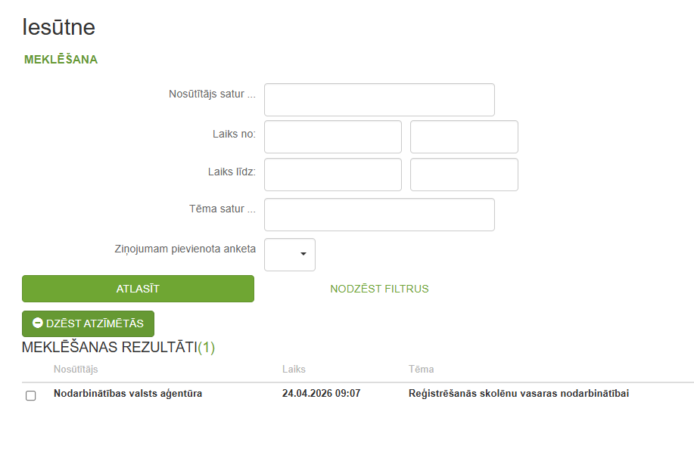
Ziņojumā parādīsies, ka esat veiksmīgi reģistrējies Skolēnu vasaras darbam
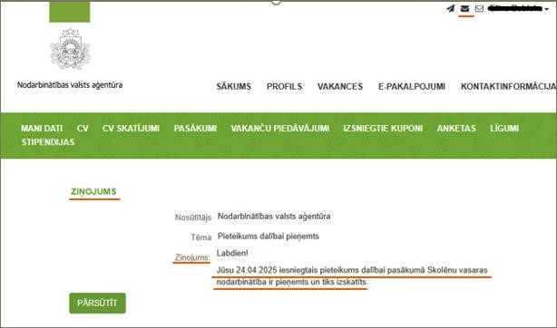
Kā arī uz skolēna pieteikšanās anketā norādīto e – pastu tiek nosūtīts informatīvs paziņojums: “Jūsu iesniegtais pieteikums dalībai Pasākumā “Skolēnu vasaras nodarbinātība” ir pieņemts un tiks izskatīts”.

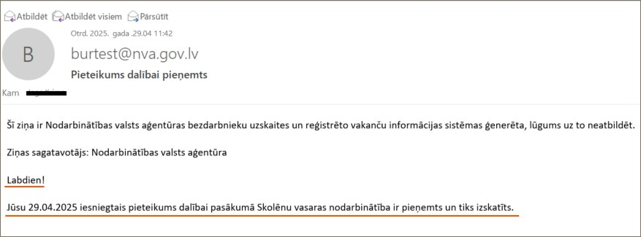

Turpmākā skolēna rīcība:

- Ja skolēns nav vienojies iepriekš ar darba devēju par darbu vasarā, ir jāseko līdzi brīvo darba vietu sarakstam Nodarbinātības valsts aģentūras mājaslapā un, pie atbilstošas darba vietas jāsazinās ar darba devēju un jāpiesakās uz brīvo darba vietu;
- Darba devējs ir tas, kas izvēlas sev piemērotu darbinieku no skolēnu vidus un informē Nodarbinātības valsts aģentūru, ka ir vienojies ar skolēnu par darbu vasarā;
- Nodarbinātības valsts aģentūra CV un vakanču portālu nosūta skolēnam un darba devējam norīkojumu dalībai vasaras darbā. Par norīkojuma nosūtīšanu pienāks informatīvs paziņojums uz skolēna pieteikuma anketā norādīto e-pastu;
- Ja skolēns ir saņēmis norīkojumu no Nodarbinātības valsts aģentūras, skolēns var slēgt darba līgumu un uzsākt darba tiesiskās attiecības ar darba devēju, ar kuru ir vienojies par darbu vasarā.

